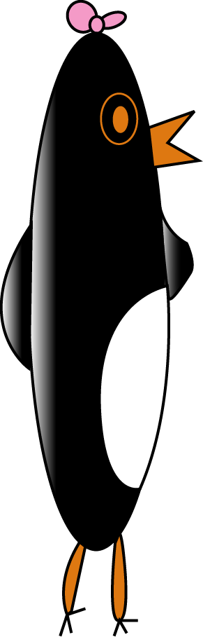 | A HISTORIA DE COMO PINGÜI  CHEGOU A NOSA  BIBLIOTECA…..
Pingüi chega a biblioteca despois de ser deseñado e debuxado por unha nena da escola de Vilacide chamada Marina e que agora é alumna do cole de Sigüeiro. Para esta elección cada neno/a do CRA deseña unha posible mascota e finalmente mediante votación decidiuse que Pingüi era a máis axeitada. Aquí podedes ver todas as mascotas que hoxe están ubicadas nas normas de biblioteca:
